ИП Шкурат Елена Валериевна Гостевой дом «Миру Мир»
297493, Республика Крым,
г. Евпатория, пгт.Заозерное ул. Гайдара 13
тел.: +7 (978) 107-42-65
miru-mir53@mail.ru
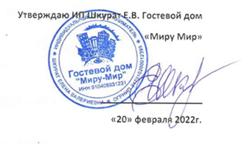

ИНСТРУКЦИЯ

О МЕРАХ ПОЖАРНОЙ БЕЗОПАСНОСТИ НА ТЕРРИТОРИЯХ, ЗДАНИЯХ И ПОМЕЩЕНИЯХ ОРГАНИЗАЦИИ
Уважаемые гости! Соблюдайте, пожалуйста, правила пожарной безопасности.

- Уходя из номера, выключайте телевизор, кондиционер, лампы освещения.
- Не накрывайте включенные настольные лампы предметами из горючего материала.
- Запрещается хранение в номере взрыво - и пожароопасных веществ и материалов.
- Если Вы прибыли в гостевой дом впервые, постарайтесь хорошо запомнить расположение выходов и лестниц, ознакомьтесь с планом эвакуации и местонахождением первичных средств пожаротушения.

В случае пожара в Вашем номере:
- Немедленно сообщите о случившемся администрации гостевого дома.
- Если ликвидировать очаг горения своими силами не представляется возможным, выйдите из номера и закройте дверь, не запирая её на замок.
- Покиньте опасную зону и действуйте по указанию администрации или пожарной охраны.

В случае пожара вне Вашего номера:
- Немедленно сообщите о случившемся администрации гостевого дома.
- Покиньте Ваш номер после того, как закроете окна и двери, и выйдите из здания.
- Следуя к выходу, двигайтесь по лестнице.
- Если коридоры и лестничные клетки сильно задымлены, и покинуть помещение не представляется возможным, необходимо оставаться в Вашем номере, открыв настежь окна. Закрытая и хорошо уплотнённая дверь может надолго защитить Вас от опасной температуры.
- Чтобы избежать отравления дымом, закройте щели и вентиляционные отверстия смоченными водой полотенцами и постельными принадлежностями.
- Постарайтесь сообщить по телефону администрации о своём местонахождении.
- С прибытием к месту происшествия пожарных подойдите к окну и подайте знак об оказании Вам помощи.
Переждать пожар можно на балконе, при этом необходимо закрыть за собой балконную дверь.

Администратор отеля: +7 (978) 107 42 65
Пожарная служба: 112

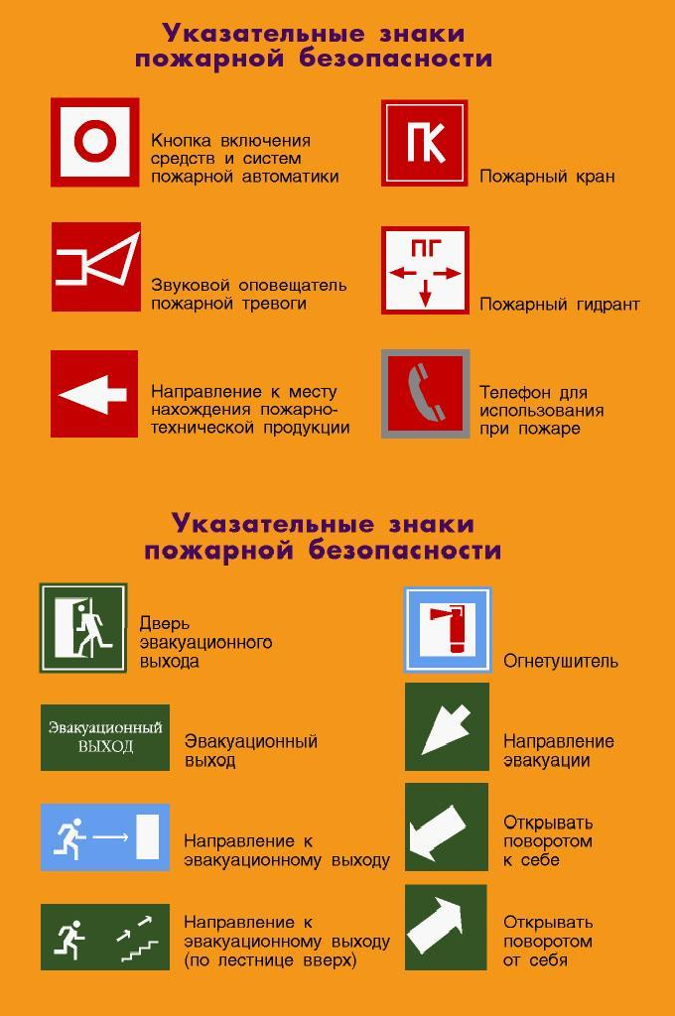

ПРИВЕДЕНИЕ В ДЕЙСТВИЕ РУЧНОГО ОГНЕТУШИТЕЛЯ

